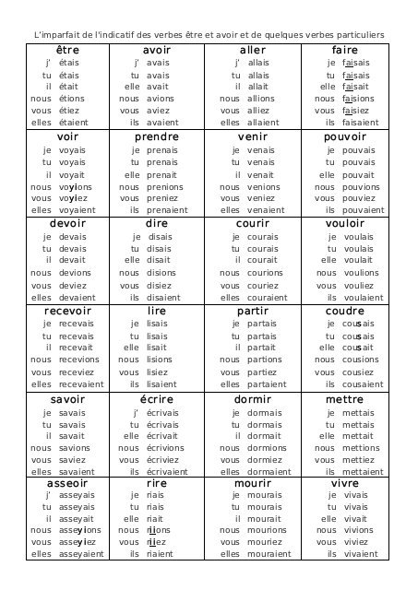

Exemple:

Quand il était petit, Lucas aimait beaucoup les gâteaux.

Tous les jours, il faisait un gâteau avec son amie Florence.

Pendant qu’il regardait la recette, Florence préparait la pâte.

Ils cuisaient le gâteau puis mangeaient une part au dessert.